Liczba punktów:
WOJEWÓDZTWO ………………………………………………………………………… Szkoła -……………………………………………………….
…………..………………………………………………….………………………………………….. w …………………………………………………………
Imię i nazwisko ucznia …………………………………………………………………………………………………………….. Klasa …………….
Uwaga!
- Na rozwiązanie wszystkich zadań części I etapu centralnego masz 90 minut
- Pamiętaj, że odpowiedzi udzielasz długopisem w kolorze niebieskim lub czarnym
- Nie można używać ołówków ani korektorów (za ich stosowanie Twoja praca zostanie zdyskwalifikowana i za całość otrzymasz 0 pkt.)
- Dopuszcza się możliwość poprawek w jedyny sposób – należy skreślić część wypowiedzi i obok napisać nową, do oceny
- Mazanie, poprawianie wypowiedzi (zwłaszcza dat czy nazwisk) jest niedopuszczalne i przy ocenianiu wypowiedzi będzie pomijane.
- Na ostatniej stronie testu masz brudnopis, który nie będzie podlegał ocenie

….. Zadanie 1. (0-3)
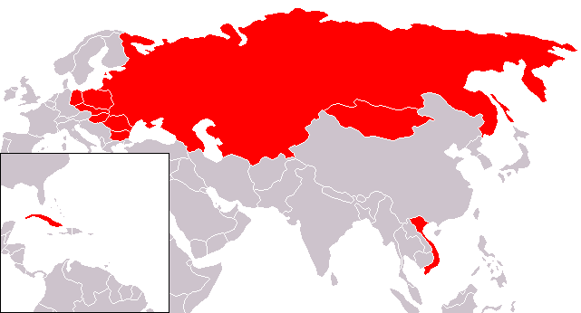 | 1.1. Wpisz nazwę organizacji międzynarodowej drugiej połowy XX wieku ukazanej na mapie:  ……………………………………………………………………………………  ……………………………………………………………………………………  1.2. Podaj lata, w jakich ta organizacja istniała:  ……………………………… - ………………………………  1.3. Wpisz nazwy państw wskazanych na mapie:
Źródło: https://pl.wikipedia.org
1.3.A - …………………………………… 1.3.B - …………………………………… 1.3.C - .......................................

….. Zadanie 2. (0-2)
Do poniższych rzeźb dopisz nazwę państwa starożytnego, z których one pochodzą.
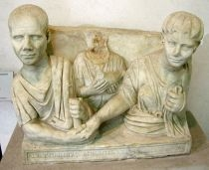 | 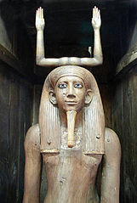 | 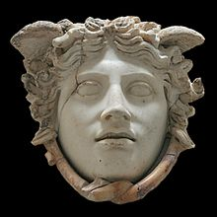 | 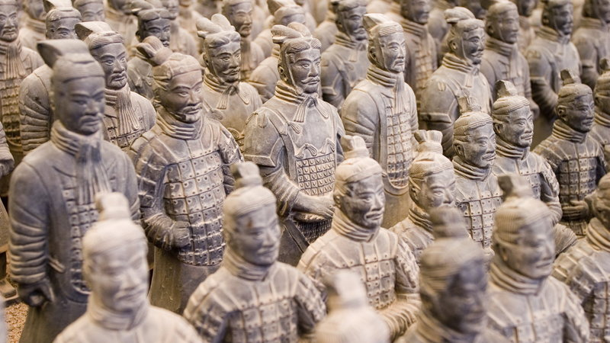
A- | B- | C- | D-
Źródło: https://pl.wikipedia.org

………. /5 Suma pkt. za zadania 1-2

……. Zadanie 3. (0-2)
Do poniższych ilustracji czterech różnych monarchów państwa polskiego, dopisz władcę, którego one przedstawiają
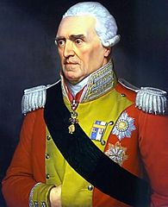 | 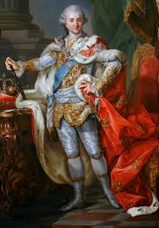 | 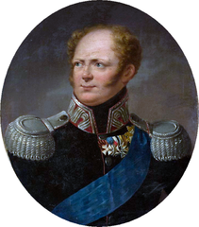 | 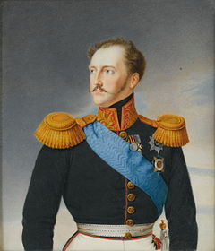
A- | B- | C- | D-
Źródło: https://pl.wikipedia.org
….. Zadanie 4. (0-3) Mapa do zadania 4. i 5.
Do podanej mapy podziału Polski na dzielnice przez Bolesława Krzywoustego, dopisz, jaką dzielnicę (podaj jej nazwę) otrzymali poniżsi książęta i po myślniku – jakim numerem jest ona zaznaczona na mapie:  a/ Bolesław Kędzierzawy:  ………………………………………………………………………- ………  b/ Mieszko III Stary:  ………………………………………………………………………- ………  c/ Władysław Wygnaniec:  ………………………………………………………………………- ……… | 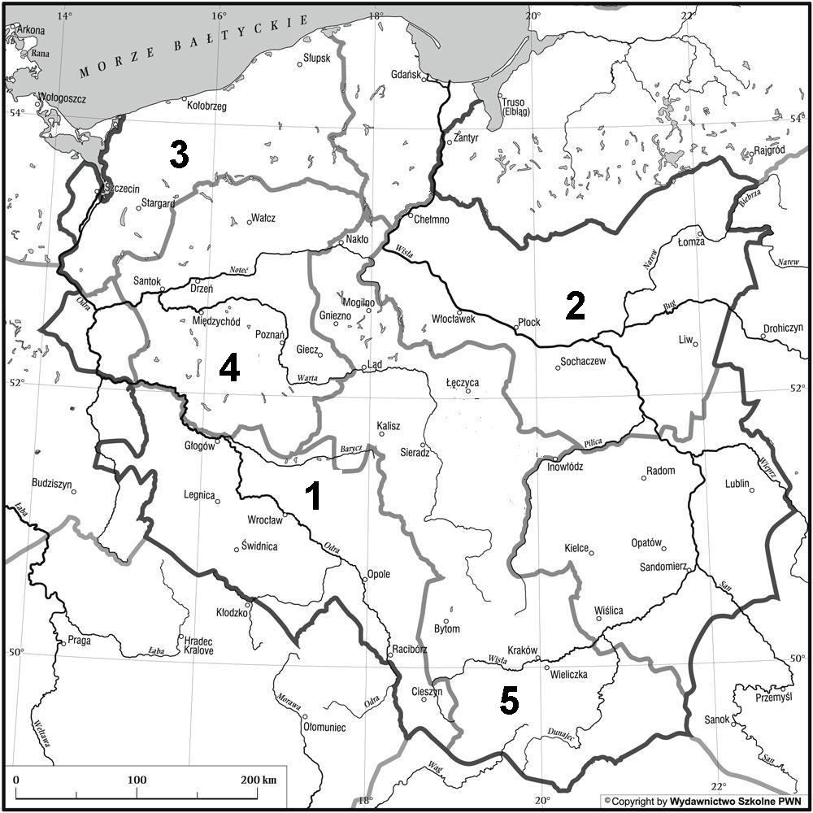

….. Zadanie 5. (0-2)
Jednemu z książąt, synowi B. Krzywoustego, wydzielono dzielnicę później niż w 1138 roku. Odpowiedz na poniższe pytania:
a/ jak się nazywał ten książę - ……………………………………………………………………
b/ jak nazywała się ta dzielnica - ………………………………………………………………
c/ w którym roku mu tą dzielnicę wydzielono? - ………………………………………

………. /7 Suma pkt. za zadania 3-5
Materiały źródłowe do zadań 6. i 7.
Teksty. Dzieła filozofów Oświecenia – fragmenty.
Fragment A.
Są trzy rodzaje rządów: REPUBLIKAŃSKI, MONARCHICZNY i DESPOTYCZNY. Dla poznania ich natury, wystarczy pojęcie, jakie mają o nich bodaj najprostsi ludzie. Przypuszczam trzy określenia, a raczej trzy fakty; jeden, że rząd republikański jest ten, w którym cały naród, lub tylko część narodu, posiada najwyższą władzę; monarchiczny, gdzie włada jeden, ale na podstawie praw stałych i wiadomych; natomiast w rządzie despotycznym, jeden człowiek, bez zobowiązań i bez prawideł, poddaje wszystko swojej woli i zachceniu.
Źródło: https://wolnelektury.pl
Fragment B.
Człowiek urodził się wolny, a wszędzie jest w okowach […] Dopóki lud jest zmuszony do posłuszeństwa i słucha, czyni dobrze; skoro tylko może zrzucić jarzmo i zrzuca je, czyni jeszcze lepiej; bo odzyskując wolność przez to samo prawo, które mu ją odebrało albo słusznie ją odzyskuje, albo niesłusznie mu ją odbierano.
Źródło: http://minos-minal-omfalos.blogspot.com/2011/01
….. Zadanie 6. (0-2)
Podaj imię i nazwisko autorów powyższych dzieł oraz po myślniku ich tytuł:
A - ……………………………………………………………………………… - …………………………………………………………
B - ……………………………………………………………………………… - …………………………………………………………
….. Zadanie 7. (0-1)
Podaj, twórcami jakiej teorii, zasady ustrojowej, byli autorzy powyższych fragmentów, proponując je w tych dziełach:
A - …………………………………………………………………………
B - …………………………………………………………………………

….. Zadanie 8. (0-2)
Odpowiedz na poniższe pytania dotyczące ilustracji jednego ze stylów architektonicznych:
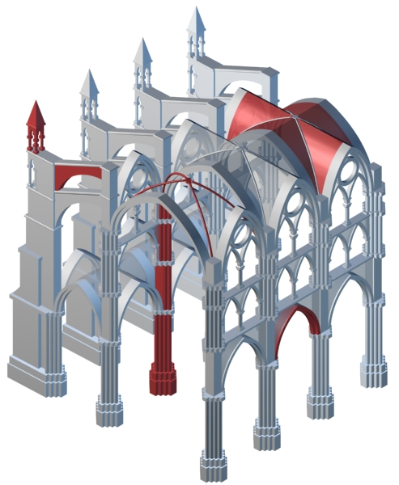  Źródło: https://pl.wikipedia.org | a/ podaj nazwę systemu, którym budowany był kościół:  …………………………………………………………………………  b/ podaj nazwę stylu architektonicznego:  …………………………………………………………………………  c/ z wymienionych budowli polskich podkreśl te dwie, które zostały wzniesione w tym stylu:  c1/ Bazylika Mariacka Wniebowzięcia NMP w Gdańsku  c2/ Kościół NMP w Inowrocławiu  c3/ Kościół św. Andrzeja w Krakowie  c4/ Zamek Krzyżacki w Malborku

………. /5 Suma pkt. za zadania 6-8

….. Zadanie 9. (0-3)
Masz podane poniżej zdjęcia prezydentów polskich. Podaj ich imiona i nazwiska oraz lata, kiedy sprawowali oni urząd prezydenta RP.
PREZYDENT  RP | a/  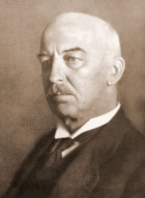 | b/  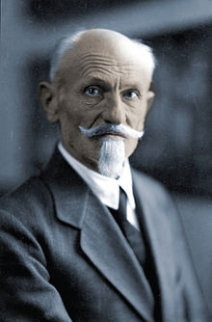 | c/  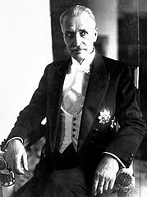
Imię i nazwisko
Okres prezydentury
Źródło: https://pl.wikipedia.org

….. Zadanie 10. (0-3)
Poniżej masz zamieszczony schemat ustawienia wrogich wojsk w jednej ze starożytnych bitew, w jej decydującej fazie. Odpowiedz:
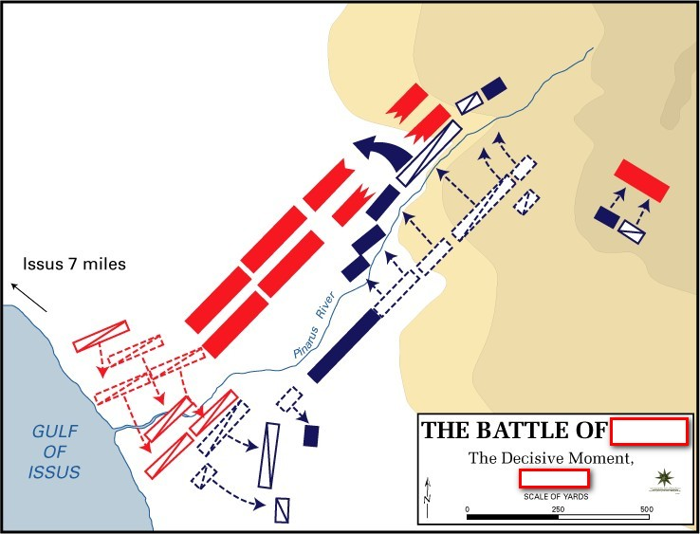  Źródło: https://pl.wikipedia | a/ jest to bitwa pod:  …………………………………………………………………  b/ w roku ………………………………………………..  c/ kolorem czerwonym są oznaczone:  c1/ wojska - …………………………………………….  c2/ dowodzone przez ……………………………..  d/ kolorem granatowym są oznaczone:  d1/ wojska - ………………………………………….  d2/ dowodzone przez …………………………..

………. /6 Suma pkt. za zadania 9-10

….. Zadanie 11. (0-2)
Uzupełnij poniższy schemat dotyczący bóstw starożytnego Egiptu:
Rodzeństwo

a/ ………………………………… b/ ………………………………… Set
władca i sędzia zmarłych; wzorowa żona i matka; bóg burzy i zła; prowadził walkę
z berłem i biczem w rękach bogini wszelkiej siły twórczej; o tron Egiptu z wnukiem;
z rogami krowy zabójca brata

małżeństwo, rodzice ……………………………………… (c)

bóstwo opiekuńcze Egiptu; w postaci lub z głową ……………………………… (d – jakiego zwierzęcia?)

Materiał źródłowy do zadania 12.
Tekst. Na kongresie wiedeńskim przyjęto trzy główne zasady, które stosowano jednak zgodnie z interesami mocarstw i ich dobrej woli: równowagi europejskiej, legitymizmu i związanej z nim – restauracji. Uznano, iż stanem jedynie prawowitym i słusznym (łac. legitimus) jest porządek sprzed okresu rewolucyjno - napoleońskiego, tj. ci władcy są tylko legalnymi, gdyż władza pochodzi od Boga, a nie od ludu, a granice sprawiedliwymi, jakie były przed r. 1789.
….. Zadanie 12. (0-3)
Zgodnie z przyjętą na kongresie wiedeńskim zasadą restauracji, przywrócono władanie Burbonów w trzech państwach. Wymień nazwy tych państw i po myślniku władców, którzy przejęli w nich władzę:
- ……………………………………………………………………………………………… - ……………………………………………………………………
- ……………………………………………………………………………………………… - ……………………………………………………………………
- ……………………………………………………………………………………………… - ……………………………………………………………………
….. Zadanie 13. (0-2)
Masz podane loga organizacji międzynarodowych powstałych w XX w. Wpisz ich nazwy:
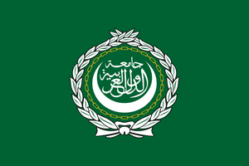 |  | 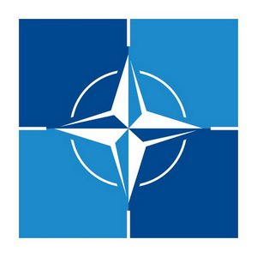
a/ | b/ | c/ | d/

………. /7 Suma pkt. za zadania 11-13

….. Zadanie 14. (0-4)
Uzupełnij poniższy tekst dotyczący jednego z pośrednich skutków wojen Rzeczypospolitej XVII/XVIII wieku:
Walki Rzeczypospolitej z niekatolickimi: ……………………………………………………………… (a) Turcją, ………………………………………… (b) Szwecją, ………………………………………………….. (c) Siedmiogrodem oraz prawosławnymi Kozakami i Rosją, przy jednoczesnej propagandzie Kościoła, doprowadziły do wyobrażania sobie RP za ……………………………………………………… (d) chrześcijaństwa i twierdzę katolicyzmu, a tym samym do wzrostu fanatyzmu …………………………………………………… (e) i nietolerancji nie tylko wobec wrogów zewnętrznych innej wiary, ale także i innowierców wewnątrz kraju, pogardzając religiami niekatolickimi, co miało swój wyraz m.in. w: wypędzeniu z Polski w roku 1658 ………………………………… (f), oskarżonych o kolaborację ze Szwedami podczas „potopu”; wprowadzeniu zakazu porzucania ……………………………………. (g) religii katolickiej (w 1668 roku); zaś w I połowie XVIII w. – pozbawieniu szlachty innowierczej praw politycznych – w 1718 roku sejm wykluczył jednego z posłów wyznania ………………………………………………………… (h), a w ………………………… (i) roku zakazano obierania heretyków na posłów.
….. Zadanie 15. (0-2)
Poniżej masz zamieszczoną mapę republik burskich w Afryce Południowej w XIX i XX wieku. Wpisz:
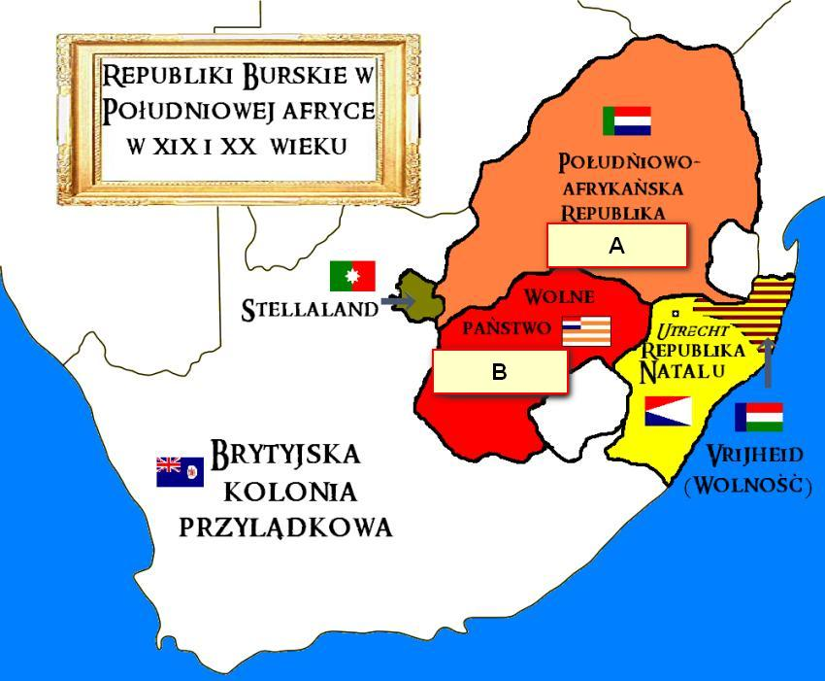  Źródło: https://pl.wikipedia | A-B/ nazwy republik oznaczonych na mapie literami:  A - ……………………………………………………………  B - ……………………………………………………………  C/ koloniami jakiego państwa były wcześniej republiki burskie:  ……………………………………………………………….  D/ z jakim państwem republiki toczyły wojnę, tracąc ostatecznie na jego rzecz swoją niepodległość:  …………………………………………………………………

………. /6 Suma pkt. za zadania 14-15

….. Zadanie 16. (0-3)
Uzupełnij poniższy tekst dotyczący jednego ze stylów sztuki:
Na wileńskim Antokolu, z fundacji Krzysztofa i Michała Kazimierza …………………………………………….. (a), w latach 1668-84, powstał kościół św. św. Piotra i ………………………………………………… (b) – budowla wykonana prawdopodobnie wg projektu wenecjanina Lodovica Fredy pod kierunkiem krakowskiego architekta Jana Zaora. Zajmuje ona szczególne miejsce w historii sztuki ze względu na wykończenie wnętrza. Składają się na nie ornamenty …………………………………………………………….. (c) oraz ponad dwa tysiące rzeźb, jak również freski malowane na ……………………………………………………………… (d). Wszystkie trzy dziedziny sztuki: architektura, malarstwo i ……………………………………………….. (e), wzajemnie się przenikają i łączą, tworząc jedność niezwykle zharmonizowaną i doskonale zestrojoną. Tego typu dekoracja jest charakterystyczna dla budowli dojrzałego ………………………………………………. (f) przełomu XVII i XVIII wieku.
Materiał źródłowy do zadania 17.
Opisy. Ważne pojęcia z historii średniowiecza.
a/ Tekst 1. Okręg administracyjny tworzony na pograniczu państwa w celu zabezpieczenia jego granic. Na jego czele stał margrabia obdarzony dużymi uprawnieniami administracyjno – wojskowymi.
b/ Tekst 2. łac. annalium – uporządkowany chronologicznie (pod określoną datą roczną) zapis wydarzeń godnych upamiętnienia, ujęty zwięźle, kontynuowany przez wielu autorów w ciągu szeregu lat, początkowo na marginesach tablic paschalnych.
c/ Tekst 3. Akt poddania „państwa gnieźnieńskiego” Stolicy Apostolskiej, zredagowany w latach 990-992 – w Polsce, Niemczech lub Rzymie. Nie zachował się w wersji oryginalnej, lecz w formie streszczenia w zbiorze prawa kościelnego (ok. 1087 r.)
d/ Tekst 4. Jednostka administracyjna Kościoła zarządzana przez arcybiskupa, składająca się z kilku diecezji (sufraganii).
e/ Tekst 5. Ziemia nadana przez władcę w czasowe lub dożywotnie użytkowanie, stanowiąca wynagrodzenie za sprawowanie urzędu lub służbę wojskową, często mająca formę lenna; w Kościele – urząd z własnym uposażeniem.
f/ Tekst 6. Sądy Boże, środek dowodowy w procesie sądowym, który miał wykazać niewinność lub winę oskarżonego przez tzw. próbę Bożą; znane w starożytności, upowszechniły się w średniowieczu; opierały się na wierze, że Bóg wskaże winnego lub ochroni niewinnego przez: próbę rozpalonego żelaza lub wody albo pojedynek.

….. Zadanie 17. (0-3)
Do podanych opisów dopisz pojęcie, którego ono dotyczy:
a/ tekst 1 - …………………………………….………………… d/ tekst 4 - …………………………………….…………………
b/ tekst 2 - …………………………………….………………… e/ tekst 5 - …………………………………….…………………
c/ tekst 3 - …………………………………….………………… f/ tekst 6 - …………………………………….…………………

………. /6 Suma pkt. za zadania 16-17
….. Zadanie 18. (0-2)
Poniższe wszystkie wydarzenia 1846 roku uporządkuj chronologicznie – od pierwszego z nich (1) do ostatniego (5):
a/ | Chłopi atakują powstańców, idących w kierunku Tarnowa, początek rabacji
b/ | J. Tyssowski ogłasza się dyktatorem powstania
c/ | Na zjeździe działaczy TDP sformowany zostaje Rząd Narodowy
d/ | Powstanie górali w Chochołowie pod wodzą J. Andrusiekiwicza i ks. L. Kmietowicza
e/ | Władze pruskie aresztują L. Mierosławskiego

….. Zadanie 19. (0-2)
Uzupełnij poniższy tekst dotyczący filmu polskiego okresu II RP:
Ulubieńcami publiczności polskiego kina byli: Eugeniusz …………………………………………. (a), Franciszek Brodziewicz, Adolf ………………………………………………. (b), Jadwiga Smosarska, Jadwiga Andrzejewska, Elżbieta Baranowska. Występowali w filmach także znakomici aktorzy teatralni, jak Mieczysława ……………………………………………………. (c) czy Kazimierz Junosza - ………………………………………………….. (d). Największą polską gwiazdą filmową była jednak Apolonia Chałupiec, która pod pseudonimem ………………………… ………………………….. (e) występowała u boku najsłynniejszych aktorów Hollywood.
….. Zadanie 20. (0-2)
Do poniższych opisów bitew starożytnych, dopisz gdzie były one stoczone.
Rozegrana w Beocji; o dominację w całej Grecji walczyły armia Filipa II przeciw wojskom Aten i Teb | najważniejsza bitwa pierwszej wielkiej inwazji perskiej na Grecję, która miała miejsce w roku 490 p.n.e. | największe zwycięstwo wojsk kartagińskich nad rzymskimi podczas II wojny punickiej
A- | B- | C-

………. /6 Suma pkt. za zadania 18-20
BRUDNOPIS

Liczba punktów:………………… Podpisy Komitetu Głównego: Spr.: ……………………………… Wer.: ……………………………

